СХЕМА УСТАНОВКИ
Наряду с глубгнными штанговыми насосами все большее применение находят погружные центробежные электронасосы, особенно для эксплуатации обводненных, высокодебитных, глубоких и наклонных скважин.
Погружные центробежные электронасосы, не имея длинной колонны штанг между насосом и приводом, позволяют передавать насосу значительно большую мощность, чем в штанговой установке, а следовательно, увеличивать добывные возможности этого вида оборудования.
Установка погружного центробежного электронасоса для добычи нефти состоит из погружного агрегата (электронасоса), спускаемого в скважину на насосных трубах, специального кабеля, питающего двигатель электроэнергией, и станции автоматического управления (рис. IX. 1).
Электронасос состоит из специального погружного маслозаполненного электродвигателя переменного тока, протектора, предохраняющего двигатель от проникновения в него окружающей жидкости, и центробежного многоступенчатого насоса (рис IX 2) Корпусы электродвигателя, протектора и насоса соединены фланцами. Валы имеют шлицевые соедичения В собранном агрегате электродвигатель расположен внизу, над ним - гидрозащита (специальный протектор), над протектором- насос.
Электронасос спускают в скважину на насосно-компрессорных трубах Питание двигателя электроэнергией осуществляется по специальному нефтестойкому круглому трехжильному кабелю 5 который крепится к насосным трубам металлическими поясами 10 (см рис. IX 1) На поверхности устанавливают лишь станцию управления 9, автотрансформатор 8 и кабельный барабан 7.
Для максимального уменьшения диаметрального габарита погружного агрегата вдоль него укладывают специальный плоский кабель, предохраняемый от повреждения ребрами, приваренными к насосу, и защитными кожухами. Площадь сечения кабеля выбирают в зависимости от силы тока двигателя и глубины его спуска в скважину. Участок кабеля от устья до станций управления прокладывают в траншее либо подвешивают на определенной высоте с соблюдением требований техники безопасности.
Применение погружных электронасосов позволяет вводить скважины в эксплуатацию сразу же после бурения в любой период года (даже в самые суровые зимние месяцы) без больших затрат времени и средств на монтаж оборудования. Спуск электронасоса в скважину отличается от обычного спуска насосно-компрессорных труб наличием кабеля и необходимостью его крепления к трубам Сборка же самого электронасоса на устье скважины очень проста. При эксплуатации скважин погружными центробежными электронасосами устье легко герметизируется, что позволяет собирать и отводить попутный газ. Наземное электрооборудование ввиду его малых габаритов, небольшой массы и наличия защитных кожухов в зависимоети от климатических условий может быть установлено либо непосредственно на открытом воздухе, либо в небольшой неотапливаемой будке, но так, чтобы ни снежные заносы, ни паводки не препятствовали нормальной бесперебойной эксплуатации скважины. Характерной особенностью погружных центробежных электронасосов является простота обслуживания, экономичность, небольшая по сравнению с другими видами оборудования металлоемкость, относительно большой межремонтный период их работы.
ПОГРУЖНЫЕ ЦЕНТРОБЕЖНЫЕ НАСОСЫ
Погружные центробежные насосы для добычи нефти в зависимости от условий эксплуатации имеют два исполнения обыч-ные, предназначенные для эксплуатации нефтяных и обводненных скважин с незначительным содержанием механических примесей (до 0,01% по массе), и износостой-
кие - для эксплуатации сильно обводненных скважин со значительным содержанием механических примесей (до 1% по массе) в отбираемой жидкости.

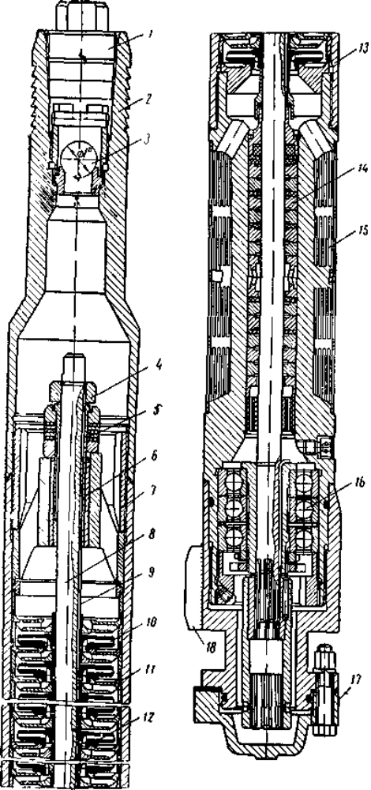
Рис. IX. 3. По
гружной многоступенчатый центро-
бежный насос в обычном исполнении.
I — упаковочная пробка; 2 —нарезка для захвата
ловильным инструментом; 3—верхний переводник
(ловильная головка); 4 — дистанционное кольцо;
5 — верхняя пята; 6 — верхний подшипник; 7 —
гайка (ниппель); 8 — вал; 9 —шпонка; 10 — рабо-
чее колесо; // —направляющий аппарат; 11 —
текстолитовая шайба; 13 — корпус насоса; 14 —
сальник; 15 — сетка, 16 — радиально-упорный под-
шипник; 17 — упаковочная крышка; 18 — ребра
для защиты плоского кабеля.

По диаметрам и поперечным габаритным размерам насосы делятся на три условные группы: 5, 5А и 6. Группа 5 имеет насосы с наружным диаметром корпуса 92 мм, группа 5А— 103 мм и группа 6—114 мм. Частота вращения вала изготовляемых погружных центробежных насосов колеб-
лется в пределах 2800—2900 об/мин. Из общего числа работающих на про-
мыслах электронасосов примерно 95% составляют насосы обычного исполнения (ЭЦН). Одна из конструкций таких насосов показана на рис. IX. 3.
Погружной многоступенчатый центробежный насос представляет собой набор большого числа рабочих колес 10 и направляющих аппаратов 11, предварительно собранных на валу и заключенных в стальной корпус 13, выполненный из трубной заготовки.
Направляющие аппараты закреплены для предотвращения проворота в корпусе насоса специальной гайкой (ниппелем), а рабочие колеса посажены на вал на шпонке, предотвращающей проворот их относительно вала, и свободно перемещаются вдоль него.
В собранном насосе втулка рабочего колеса вращается в отверстии направляющего аппарата, как в подшипнике, а колесо опирается нижним диском о специальный бурт направляющего аппарата, выполняющий роль подпятника. Для уменьшения силы трения между диском рабочего колеса
и буртом направляющего аппарата, обусловленной действующим на колесо осевым усилием, которое при нормальном режиме работы насоса направлено сверху вниз, в расточку нижнего диска колеса запрессована шайба из антифрикционного материала.
В насосах обычного исполнения опорная шайба изготовляется из текстолита. По мере ее износа рабочее колесо перемещается вдоль вала, оставаясь, как правило, всегда прижатым вниз. Число рабочих колес и направляющих аппаратов (ступеней) в серийно выпускаемых насосах колеблется от 84 до 332. Длина корпуса насоса но превышает обычно 5,5 м. Когда разместить в одном корпусе нужное число ступеней невозможно, их заключают в два, а иногда в три корпуса, которые являются в этом случае отдельными секциями одного насоса.
Рабочие колеса многоступенчатых погружных насосов изготовляют из специального никелевого чугуна. Направляющие аппараты (осевого типа) изготовляются также из никелевого чугуна.
Верхний конец вала насоса вращается в подшипнике скольжения и заканчивается специальной пятой. Нижний конец вала смонтирован в подшипниковом узле, состоящем из одного и двух радиально-упорных подшипников. Подшипники смазываются

